F
TC/51/35
ORIGINAL : anglais
DATE : 6 février 2015
UNION INTERNATIONALE POUR LA PROTECTION DES OBTENTIONS VÉGÉTALES
Genève
Comité TECHNIQUE
Cinquante et unième session
Genève, 23-25 mars 2015
CORRECTION DES PRINCIPES DIRECTEURS D’EXAMEN DE LA CAROTTE
(DOCUMENT TG/49/8)
Document établi par le Bureau de l’Union
Avertissement : le présent document ne représente pas les principes ou les orientations de l’UPOV
À sa quarante-huitième session tenue à Paestum (Italie), du 23 au 27 juin 2014, le Groupe de travail technique sur les plantes potagères (TWV) a examiné une correction des principes directeurs d’examen de la carotte sur la base des documents TG/49/8 et TWV/48/41 “Correction of the Test Guidelines for Carrot (Document TG/49/8)” (voir le paragraphe 105 du document TWV/48/43 “Report”).

Le TWV convient de la proposition de correction des principes directeurs d’examen de la carotte (document TG/49/8) :

Le chapitre 4.2 des principes directeurs d’examen de la carotte est libellé ainsi :
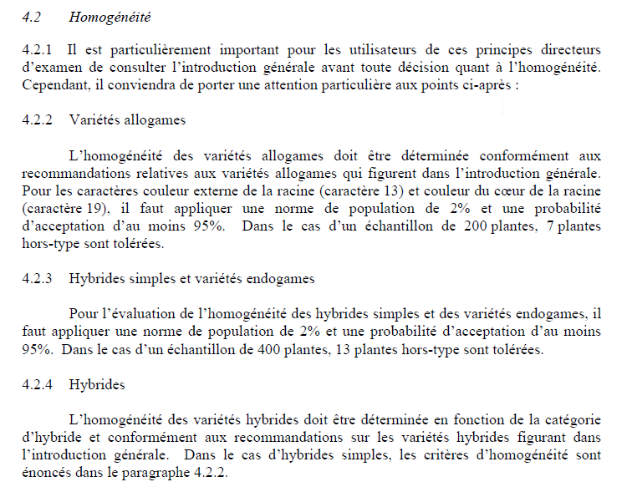
Il est proposé de corriger la référence dans la dernière phrase du paragraphe 4.2.4 comme suit :

“4.2.4 Hybrides

L’homogénéité des variétés hybrides doit être déterminée en fonction de la catégorie d’hybride et conformément aux recommandations sur les variétés hybrides figurant dans l’introduction générale. Dans le cas d’hybrides simples, les critères d’homogénéité sont
énoncés dans le paragraphe 4.2.2 4.2.3.”

[Fin du document]

